泰安市2016届高三下学期一模诊断测试文科综合试题

第I卷(必做，共140分)
注意事项：
1．第I卷共35小题，每小题4分，共140分。在每小题给出的四个选项中，只有一项是符合题目要求的。
2．每小题选出答案后，用2B铅笔把答题纸上对应的答案标号涂黑，如需改动，用橡皮擦干净以后，再涂写其他答案标号。
十八届三中全会后，各地陆续启动实施“单独两孩”(一方是独生子女的夫妇可生育两个孩子)政策，全国不设统一的时间表。下图是我国甲、乙、丙、丁四省(区)不同时期人口年龄构成图。据此完成1～2题。
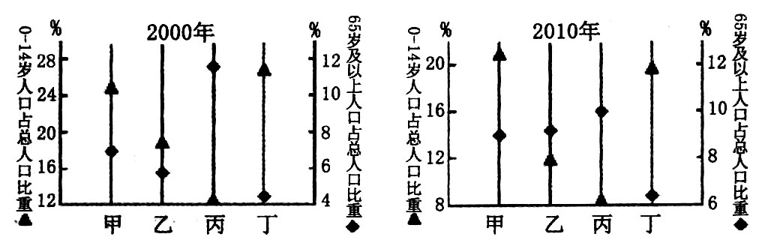
1．从图中数据判断，可能最先实施“单独两孩”政策的省(区)是
A．甲 B．乙 C．丙 D．丁
2．从图中看出，2000年至2010年期间甲省(区)
A．人口数量明显增多 B．省（区）内人口流动量大
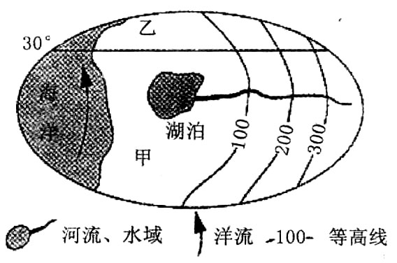
C．人口整体受教育水平提高 D．劳动力充足，就业压力大
右图为“某区域示意图”，读图完成3～4题。
3．图中洋流是
A．南半球的寒流
B．南半球的暖流
C．北半球的寒流
D．北半球的暖流
4．关于图示地区地理事像的叙述，正确的是
A．河流北岸冲刷严重
B．甲地盛行西南风
C．湖泊含盐量较高
D．乙地高温多雨
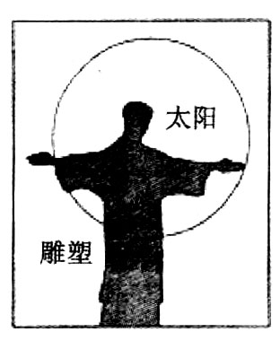
右图为北京时间7月14日4：10摄影师在巴西东南沿海某地（约22°S．44°W）拍摄的照片。读图完成5～6题。
5．照片拍摄于当地时间
A．13日上午 B．13日下午
C．14日上午 D．14日下午
6．拍摄照片时摄影师站在雕像的
A．东南方 B．西南方
C．东北方 D．西北方
读我国某局部地区地层剖面图，完成7～8题。
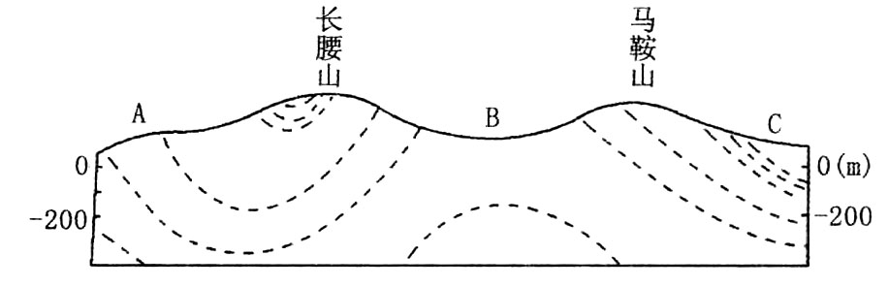

7．图示地区出露地表的各岩层的新老关系为
A．自A向B由老到新 B．自B向C由老到新
C．自B向A向C由老到新 D．自A向C由老到新
8．图中长腰山是
A．沿顶部裂隙侵蚀而成的背斜山
B．沿槽部裂隙侵蚀而成的向斜山
C．因顶部坚实抗侵蚀而成的背斜山
D．因槽部坚实抗侵蚀而成的向斜山
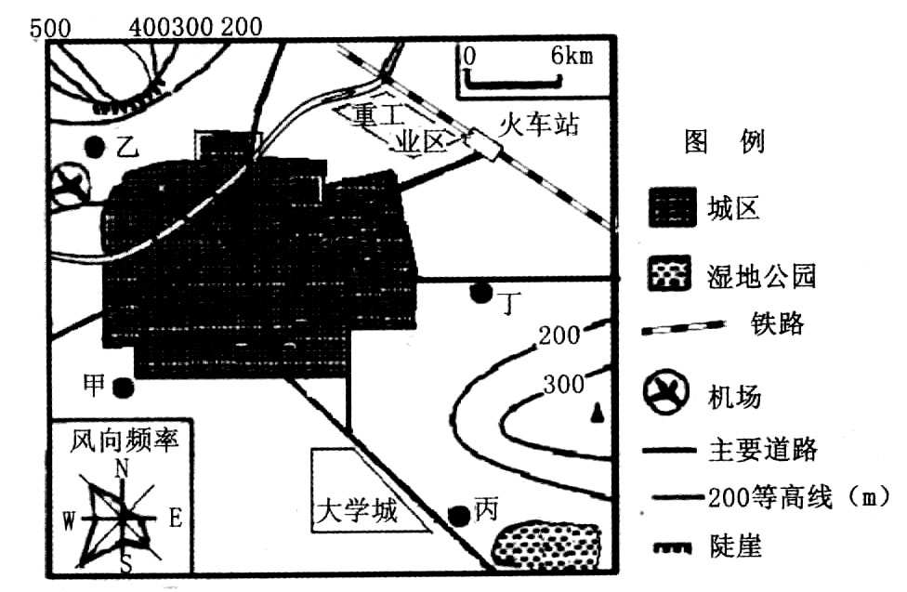
读某城市布局图，完成9~10题。
9．图中布局合理的是
A．甲地—奶牛养殖场 B．乙地—高级住宅区
C．丙地—商业区 D．丁地—汽车4S店
10．对图中重工业区布局条件的叙述，错误的是
A．位于最小风频上风向 B．邻近火车站，便于工人出行
C．位于城郊，地价相对低廉 D．位于交通干线沿线，运输方便
下图为北半球三个地区植被在垂直方向上的分布示意图。读图，完成第11～12题。
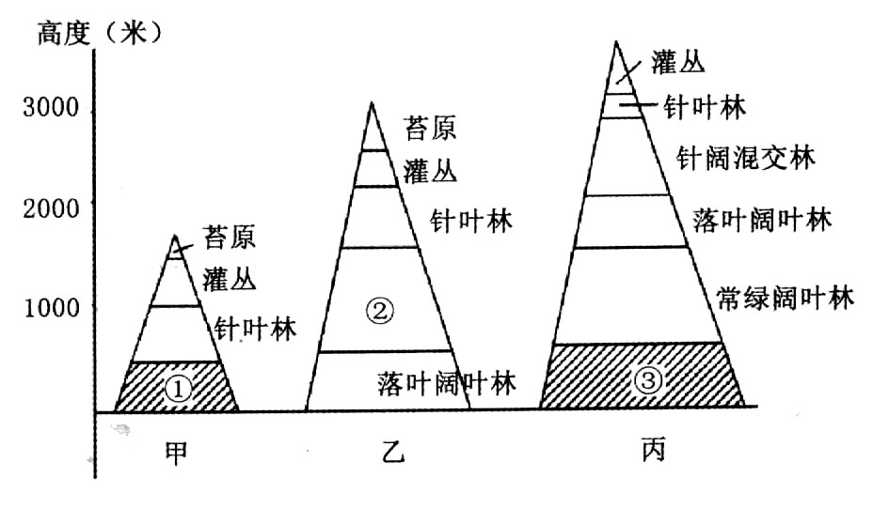

11．下列叙述正确的是
A．三地纬度由低到高的排序是丙—甲—乙
B．甲山地①为常绿阔叶林带
C．乙山地②为温带草原带
D．丙山地③可能为热带(季)雨林带
12．引起甲、乙、丙三地针叶林分布高度差异的主要因素是
A．热量 B．水分 C．坡向 D．地形
13．《唐会要》载：“元和二年十二月敕：自今已后，州府所送进士，如迹涉疏狂，兼亏礼教……虽薄有辞艺，并不得申送。如后举事发，长吏奏停现任。……并量事轻重贬降，仍委御史台常加察访。”由此可见，唐朝科举
A．地方可直接举荐进士 B．注重对士人品德的考查
C．不看重士人诗文水平 D．由御史台主持考试事务
14．明代王骥德《曲律·杂论》载：“元人诸剧，为曲皆佳，而白则猥鄙俚亵，不似文人口吻。盖由当时皆教坊乐工先撰成间架说白，却命供奉词臣作曲，谓之‘填词’。”对材料认识最准确的是
A．文学发展呈现世俗化趋势 B．文人素养影响文学创作
C．元曲发展渐显衰落态势 D．都市繁荣促进文学发展
15．戊戌政变后，慈禧对李鸿章说：“人说你是康党”。李鸿章对曰：“若旧法能富强，中国之强久矣，何待今日?主张变法即指为康党，臣无可逃，实是康党。”李鸿章被误认为“康党”的原因是
A．倡导“中学为体，西学为用” B．创办淮军形成地方军阀势力
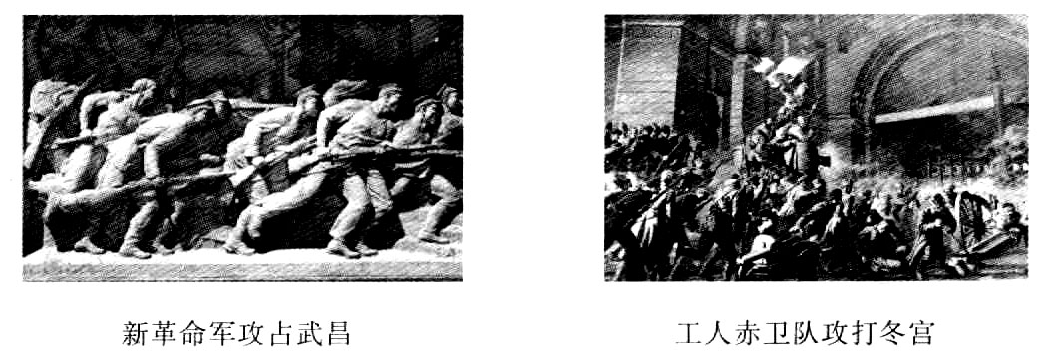
C．创办了近代最早的民族工业 D．主张在中国实行君主立宪制
16．以下是一组反映20世纪初期中、俄两国社会变革的图片。它们所代表的历史事件
A．都推翻了专制王朝
B．都具有广泛的群众基础
C．都改变了社会性质
D．都掀起了国内革命浪潮
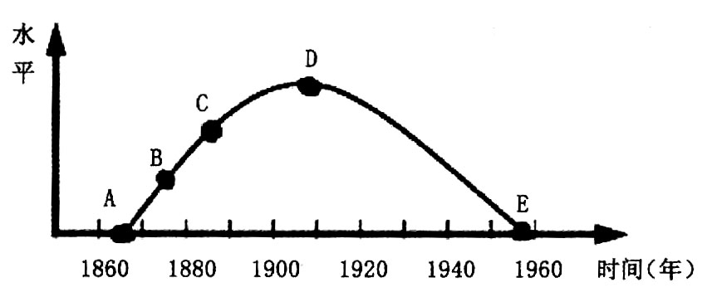
17．下图为某学生绘制的“中国民族资本主义经济发展曲线图”。该图中有一处明显错误，它是

A．A—B段 B．D—E段 C．C—D段 D．B—C段
18．“这标志着100多年来中国人民争取民族独立和人民解放运动取得了历史性的伟大胜利，标志着爱国统一战线和全国人民大团结在组织上完全形成。”材料中的“这”是指
A．1945年抗日战争的胜利
B．1949年人民解放军攻占南京
C．1949年中国人民政治协商会议召开
D．1954年第一届全国人民代表大会召开
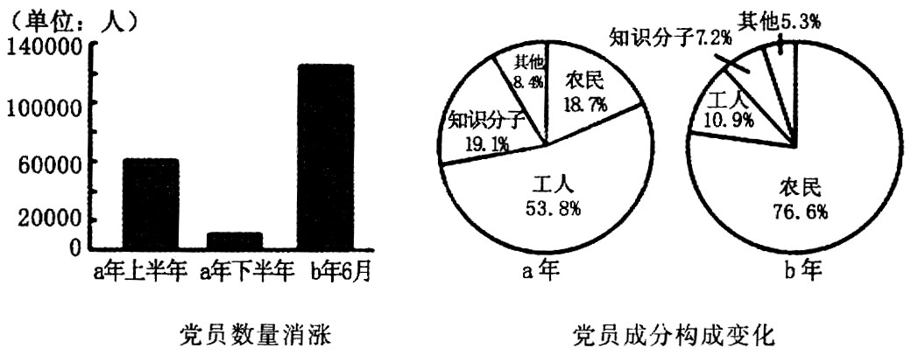
19．下面两图反映了某一时期中国共产党党员数量消长和成分构成变化的基本情况，其中a年和b年分别指
A．1921年和1924年 B．1924年和1927年
C．1927年和1928年 D．1928年和1937年
20．麦迪逊认为美国1787年宪法“从严格意义上讲既不是国家宪法，也不是联邦宪法，而是二者的结合”。这种认识主要基于该宪法
A．达成了南方黑奴计算人口总数的方案
B．构建了三权分立的中央政府
C．调和了大州与小州关于国会席位的矛盾
D．协调了联邦政府和州政府间的权力分配
21．某历史著作中主要有“火车的发明”“大清帝国的衰落”“全世界无产者联合起来”“逐渐缩小的世界”等章节。此著作研究的主题最有可能是
A．工业文明下的世界 B．晚清政府的徘徊与挣扎
C．社会主义从理想到现实 D．东西方的隔绝与冲突
22．《梦溪笔谈》记载“皇佑(宋仁宗年号)二年，吴中大饥，殍瑾枕路。是时范文正(范仲淹)领浙西发粟及募民存饷(粮食)，为术甚备……又召诸佛寺主首，谕之曰：‘饥岁工价至贱．可以大兴土木之役。’于是诸寺工作鼎兴。”范仲淹救灾措施与罗斯福新政中的哪一项内容不谋而合?
A．实行救济 B．建立社会保障体系
C．以工代赈 D．保护劳工权利
23．“它取得了亚洲邻国的信任，取消了缅甸、泰国等周边国家对中国这个大国的‘恐惧’心理，与新独立的亚非国家结成了战略方阵，开创了中国外交的新天地。”材料中“它”最有可能是
A．“一边倒”的方针 B．和平共处五项原则
C．不结盟政策 D．多边外交战略
24．2015年2月10日，国家发改委宣布对高通处以人民币60.88亿元罚款，并为智能手机厂商授权使用其技术设定了费率，此次处罚成为迄今中国反垄断最大一笔罚款。国家严厉处罚垄断行为，从生产角度看，是因为
①损害消费者自由选择的权利②使价格机制对生产的调节功能丧失 ③削弱生产者提高劳动生产率的动因 ④背离了公平的市场交易原则
A．①③ B．②④ C．②③ D．①④
25．《农民日报》报道，在我国农业产业链“农药、化肥、种子—种植—加工、销售”中，高端的农药、化肥、种子被国外垄断，而产品加工和销售等大部分被强大的内资公司所控制，导致中游环节的生产收益最低。下列能够改变这种困境的措施有
①提高农产品价格，调整农产品产业链②推动城镇化建设，建立城乡二元体系
③发展农民合作社，提高农业综合效益④提高核心竞争力，走农业现代化道路
A．①② B．①④ C．②③ D．③④
26．自1993年至今．存款保险制度酝酿了21年终于有了实质性进展，2014年11月30日，中国发布了《存款保险条例(征求意见稿)》，中国存款保险制度的实施，有利于
①稳定金融秩序 ②消除存款风险③确保银行盈利④维护银行信用
A．①② B．②③ C．③④ D．①④
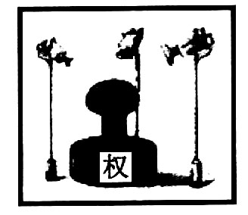
27．反对腐败，“把权力关进制度的笼子里”。漫画启示政府要
A．拓宽民意反映渠道，科学决策民主决策
B．落实公民的表达权，积极创造参政条件
C．自觉接受社会监督，切实做好政务公开
D．保障公民的知情权，审慎行使司法权力

28．2014年10月28日，北京市召开公共交通价格调整听证会。此次听证会的代表主要包括：消费者代表、市人大代表、市政协委员、专家学者、企业代表和政府部门工作人员。25名代表踊跃发言，就地铁、公交调价方案等问题阐述各自的观点。这种做法
①可以保障公民行使管理国家事务权力②有利于政府落实承诺，实现公民的经济权利③是人民当家作主的真实体现④保障了物价决策的科学性、合理性
A．①② B．③④ C．①③ D．②④
29．2014年9月5日，中共中央、全国人大常委会在人民大会堂隆重举行庆祝全国人民代表大会成立60周年大会。会议强调，在新形势下，要毫不动摇地坚持人民代表大会制度，与时俱进地完善人民代表大会制度。这是因为，人民代表大会制度是我国的
①政权组织形式，体现了人民的意志和利益②国家管理形式，体现人民民主专政的国家性质③国家结构形式，促进了国家统一和民族团结④基本政治制度，显示了我国民主鲜明的特点
A．①② B．③④ C．①③ D．②④
30．首届世界互联网大会的召开，既为中国与世界互联互通搭建了国际平台，也为国际互联网共享共治搭建了中国平台。两个平台的搭建
A．拓展了文化传播的空间，增强了中华文化影响力
B．凸显了民族文化的特点，保障了各民族文化权益
C．改变了文化传播的手段，促进了世界文化的繁荣
D．加快了各民族文化融合，重塑了互联网文化秩序
31．“桂林山水甲天下，侗族风情看三江”。广两三江侗族自治县侗族同胞的衣、吃、住、行都具有十分突出鲜明的民族特色。侗族自治县将这些文化资源与旅游相结合，不仅促进了当地经济发展和群众生活水平的提高，还加强了各民族之间的沟通，增进了民族团结和民族凝聚力。这表明
A．文化作为一种精神力量必然促进社会发展
B．文化与经济、政治间相互影响和相互交融
C．民族文化是本民族生存与发展的精神根基
D．各族人民对中华文化都具有强烈的认同感
32．国之祭．史之痛．民之愿——祭奠亡灵，祈祷和平!在2014年12月13日首个国家公祭日仪式上，全场高唱国歌，防空警报拉响，车辆轮船汽笛长鸣，人们低头默哀……。举行这一纪念日活动的意义在于
①能够为改革创新注入时代精神②有利于铭记历史弘扬中华民族精神③能够引领社会主义文化发展的方向 ④有利于培育和践行社会主义核心价值观
A．①② B．①③ C．②④ D．③④
2015年，我国生态文明建设重拳频出。据此回答33～34题。
33．2015年1月1日正式实施的新《环境保护法》，完善了生态保护红线、排污许可、污染物总量控制等环保制度．加大了对环境违法行为的法律制裁，使整个社会对于生态文明重要性的认识和关注达到了可谓前所未有的程度；还进一步优化了环保“约谈制度”，由“约谈企业”改为“约谈政府”，采取诸多措施助推国家的生态文明建设。这说明
①要坚持主观与客观具体的、历史的统一②要善于透过现象把握事物的本质③要注重用综合的思维方式来认识事物④搞好局部就能使整体功能得到最大发挥
A．①② B．①③ C．②③ D．②④
34．国务院印发的《大气污染防治行动计划》指出：2015年，全国各省(区、市)气象部门要形成人工影响天气，改善空气质量作业能力，在重污染且有降水形成的条件下采取相应的气象干预措施，消减雾霾，清洁空气。这说明
①发挥主观能动性是改善空气质量的依据②人工影响天气的活动是有意识有目的的③必须根据规律发生作用的条件利用规律④人为事物的联系能够以人的意志为转移
A．①② B．③④ C．②③ D．①④
35．马克思主义哲学具有高度的科学性和实践性，实践性是指
A．正确阐明整个世界发展最普遍的规律
B．以改造客观世界为目的
C．有效提供改造客观世界的观点和方法
D．以认识客观世界为目的
第Ⅱ卷 (必做140分+选做20分，共160分)
注意事项：
1．第Ⅱ卷共10道题。其中36～42题为必做部分，43题～44题为选做题，45题为必选题。
2．考生在答题纸规定的区域内完成解答。在选做部分中，考生从43、44题中任选1道试题解答。
【必做部分】
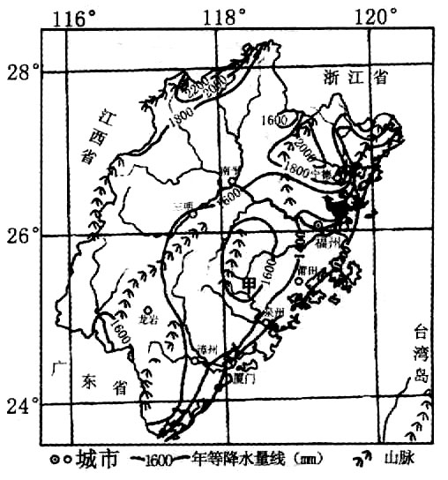
36．(20分)读福建省年等降水量线分布示意图，回答下列问题。
(1)简述福建省年降水量的空间分布规律及原因。(4分)
“加强农村水利建设，促进地方经济发展”是福建省中西部地区可持续发展的战略之一。
(2)分析福建省中西部大量修建小型水电站所发挥的效益。(8分)
甲地适宜毛杜鹃等许多花卉生长，特别是桂花种植已有百年历史。早在20世纪80年代末，该地就开始发展花卉产业，近年花卉种植面积不断增加，并提出“打造乡土特色花卉基地”的区城规划目标。
(3)分析甲地打造花卉生产基地的主要优势条件。(8分)
37．(22分)阅读下列图文材料，回答问题。
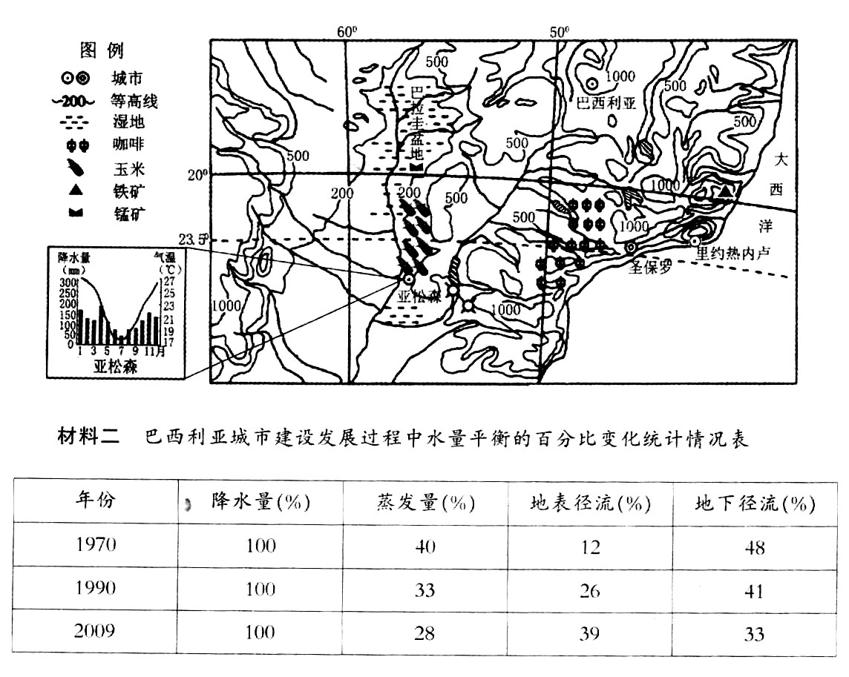
材料一 下图为南美部分区域及亚松森气候资料图。图中巴拉圭盆地内有世界面积最大的潘塔纳尔湿地，范围涉及巴西、玻利维亚及巴拉圭等多个国家。总面积达24200平方千米，是全球最丰富的水生植物分布地区。
(1)说出潘塔纳尔湿地面积的季节变化规律。(2分)
(2)试评价圣保罗和里约热内卢发展钢铁工业的条件。(8分)
(3)归纳巴西利亚城市径流变化的特点并分析其原因(6分)
(4)若将现有玉米生产用地向西、向北扩展，你认为对当地地理环境会造成哪些影响。(6分)
38．(24分)家庭和妇女地位的变化反映了时代的变迁。阅读材料，回答问题，材料一 纵观中国女性的生存轨迹，在近代以前的私有制社会中……女性被排斥在社会生活之外，因而女性只有单一的家庭角色定位，即在家中扮好“贤妻”、“良母”的角色，相夫教子。……这种价值观的形成是长期经济生活、历史文化积淀的结果。
——《论戊戌维新至五四时期的女性角色定位》
材料二 20世纪20~40年代，中国城市多数家庭的成员从工商业、服务业等工作中获取收入，妇女从事职业，拥有经济来源，家庭成员之间人身依附性减少。民国政府新《民法》规定离婚和结婚一样自由。燕京大学女生有96.7％的人赞成“无爱情即离婚”，上海“审判厅请求离婚案多”，而农村家庭中离婚现象则并不多见，甚至“夫可以出妻嫁妻”。
——摘编自张国刚等主编《中国家庭史》
材料三 梁启超曰：吾推及天下积弱之本，则必自妇人不学始，请备陈其义以告下。……女学最盛者，其国最强，不战而屈人之兵，美是也；女学次盛者，其国次强，英法德日本是也：女学衰，母教失，无业众，智民少，国之所存者幸矣，印度波斯土耳其是也。
——梁启超《变法通义·论女学》
材料四 梁启超认为，新型的“贤妻良母”必须有一定的知识，才能“上可相夫，下可教子，近可宜家，远可善种”。……这显然较以前的“贤妻良母”论者要进步得多，具有了明显的时代特点，但历史地看，梁启超的“贤妻良母”也难脱传统女子价值观的束缚，也有把女子的价值划在“相夫教子”的狭小圈子之嫌。
——王美蓉《中国近现代不同类型的女子教育目的之比较》
请回答：
(1)据材料一和所学知识，指出导致中国古代女性地位低下的社会根源。(4分)
(2)据材料二，概括20世纪20～40年代中国家庭变迁的特点。并指出推动这一时期中国家庭变迁的主要因素。(8分)
(3)据材料三概括梁启超的妇女教育观。结合材料和所学知识，分析该教育观的影响。(8分)
(4)材料四是用什么方法评价梁启超妇女观的?综合上述材料概括指出妇女观的变化与社会发展的关系。(4分)
39．(22分)东西方文明的交流，在不同的时期呈现出不同的特点。阅读材料回答问题。
材料一 从1300年到1800年的五百年中，据英国经济学家安格斯·麦迪森的研究证明，中国的人均GDP增长率为零，长达五百多年的明清两朝是一个长期停滞的时期。而这五百年里，……外部世界开始以加速度的方式，成十倍成百倍地往前狂奔的时候，中国像“龟兔赛跑”中的那只兔子一样，在一棵枯树下酣睡了五百年。
——吴晓波《历代经济变革得失》
材料二 从1763至1914年，是欧洲直接或间接的成为全球主人的时期，在世界历史上具有突出地位。欧洲霸权不仅在政治领域表现得很明显，而且在经济和文化领域也表现得很明显。
——(美)斯塔夫里阿诺斯《全球通史》
材料三 但我看，经济的全球化必将增进不同文化特性中的共同性，因此二十一世纪不会是东方文明的复合，而将是东方文明与西方文明重新整合的世纪。
——罗荣渠《现代化新论》

请回答：
(1)据材料一，概括五百年里中国与欧洲在政治、经济、思想领域发展的不同特点．(6分)
(2)据材料二和所学知识，指出欧洲这一时期“成为全球主人”的表现是什么?并分别概括其原因。(12分)
(3)材料三中体现了罗荣渠怎样的史观?你如何理解材料中的观点?(4分)
40．(18分)“十年磨一剑”的中韩自由贸易协定(FTA)于2015年2月25日完成全部文本的草签，这将对中韩及东亚的经济发展带来深远的影响。阅读材料，回答问题。
材料一 2014年中韩贸易概况
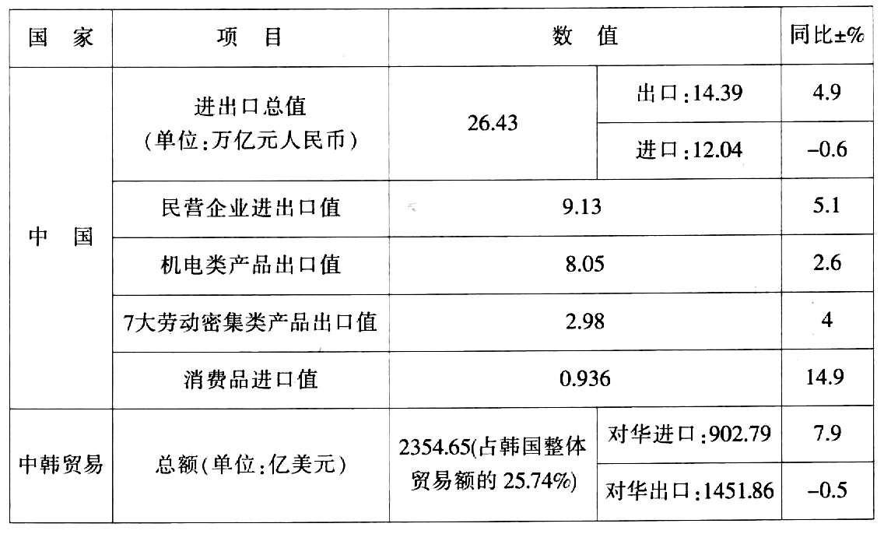
注：中韩自贸区一旦建成，预计对中国GDP增长将贡献1-2个百分点。中国向韩国出口排名前三位的商品为机电产品、贱金属及制品和化工产品；同时，在纺织品及原料、家具玩具等劳动密集型产品上，中国继续保持优势。而韩国在电气、音像设备、光学、照相、医疗设备、汽车及其零附件等方面占据优势，将给中国企业带来竞争压力。
(1)据材料一，运用经济生活知识，分析中韩自贸区建成后，我国应如何进一步提高开放型经济水平?(12分)
材料二 随着中国经济的快速发展，中国消费正在向第三次升级迈进，大消费时代已经来临。目前中国消费需求正在发生实质性转变，旅游、4G网络、文化传媒、电子信息等消费出现大幅增长。2014年访问韩国的中国游客达720万人次，经济效益有望达22万亿韩元。仅春节期间，就有近13万人到韩国旅游购物。
(2)据材料二，运用生产与消费的相关知识，谈谈你对材料所反映的这一经济现象的认识。(6分)

41．(20分)“国无常强，无常弱。奉法者强则国强，奉法者弱则国弱”。阅读材料，回答问题。
围绕“法治中国”的主题．某普通高中学校开展了“迈步法治路，实现中国梦”的系列探究实践活动。
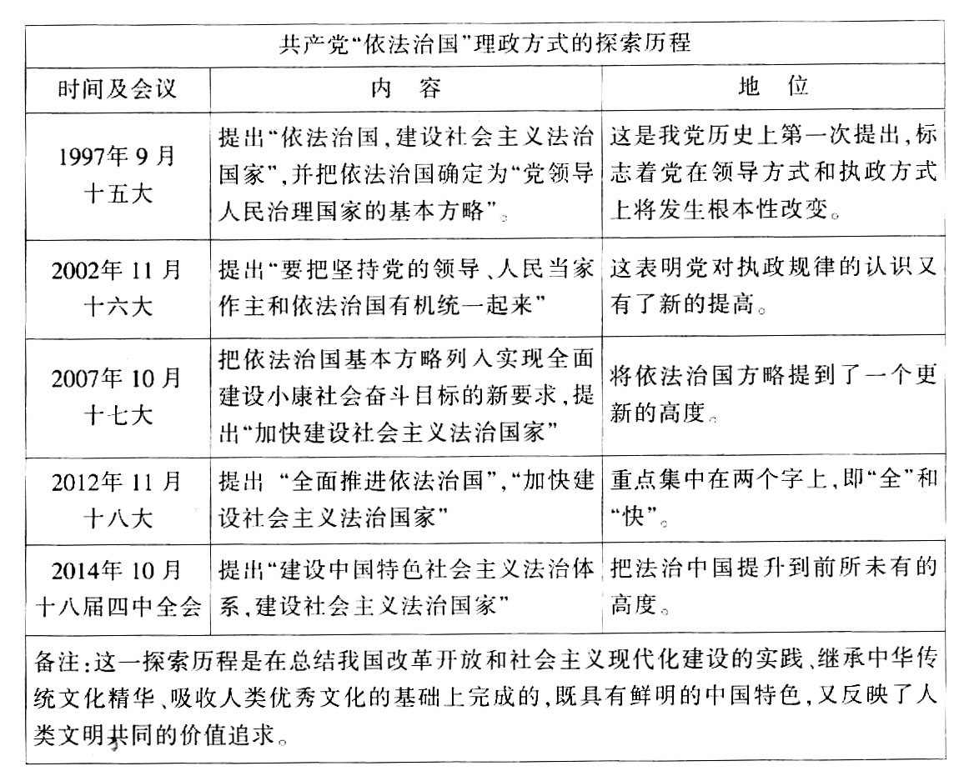
活动一【“法治中国，勇于探索”】：同学收集整理了如下图表
(1)请结合图表提供的信息，运用唯物辩证法的有关知识，分析共产党对“依法治国”理政方式的探索过程。(9分)
活动二【“法治中国，贵在实施”】：经过广泛的讨论，同学们一致认为：法律的生命力在于实施．法律的权威也在于实施。国家行政机关要坚持“法定职责必须为、法无授权不可为”的原则，加快“职能科学、权责法定、执法严明、公开公正、廉洁高效、守法诚信”的法治政府的建设：建设法治中国，全面落实依法治国基本方略，还必须坚持法律面前人人平等的原则，不断推进全民守法进程。
(2)运用政治生活的相关知识说明，在“法治中国”的建设中，政府和公民应有什么样的作为?（11分）
42．(14分)“乡愁是一碗水，乡愁是一杯酒，乡愁是一朵云，乡愁是一生情”。阅读材料，回答问题。
材料一：以弘扬中华优秀传统文化为宗旨的百集大型纪录片《记住乡愁》，于2015年元旦起在中文国际频道隆重推出。1月18日，《记住乡愁第一季》第18集播出了《万家村——立德树人》．通过讲述山东淄博周村区万家村毕氏家族立德树人祖训的传承，再现了万家村毕氏家族以德为先、立德树人的优秀家风。
(1)结合“文化对人的影响”的相关知识，说明央视《记住乡愁》节目弘扬中华优秀传统文化的意义(8分)
材料二：“家风不仅仅是民风，也是中华民族传统价值观的重要组成部分，是培育和践行社会主义价值观的基础”，在当今形势下，积极培育和践行社会主义核心价值观．对于促进人的全面发展、引领社会全面进步，对于集聚全面建成小康社会、实现中华民族伟大复兴中国梦的强大正能量，具有重要现实意义和深远历史意义。
(2)结合材料二，用“价值观的导向作用”的有关知识，分析说明为什么要积极培育和践行社会主义核心价值观?(6分)

【选做部分】
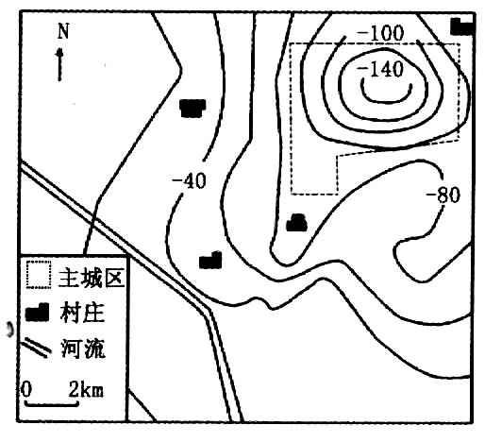
43．(10分)【地理—自然灾害与防治】读华北某城市附近地面沉降量等值线分布图(单位：mm)，回答问题。

(1)指出图示地区地面沉降幅度的分布特点，并简析其主要成因。(6分)
(2)针对该地区的地面沉降，除了加强宣传和监测外，你还能为该地区的地面沉降防治工作提出哪些合理的建议。(4分)
44．(10分)【环境保护】日益突出的“垃圾围城”已经成为中国各大城市必须面对的难题。下图给出了垃圾处理方法的优选原则，读图回答问题。
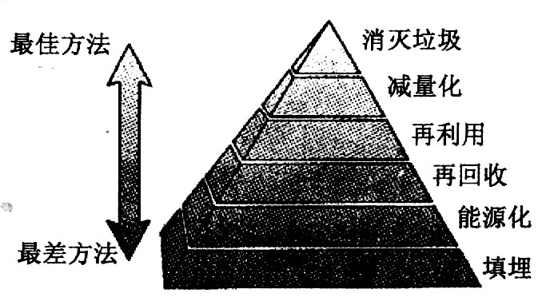

(1)垃圾能源化利用，相比于填埋处理“优”在哪里?(6分)
(2)要破解“垃圾围城”的困局必须遵循3R原则，即减量化、再利用、再循环，其中最迫切、最关键的是减量化。实现垃圾减量化的途径有哪些?(4分)
45．(10分)【历史——历史上重大改革回眸】阅读材料，回答问题。
材料一 帝迁都洛阳，改国姓为元氏，禁胡语胡服……宗室勋旧，不悦者多，……时魏之势虽极盛，然剽悍勇武之风，渐次消灭……华奢柔弱之风渐行，而国势之衰兆已见。
——根据1907年宏文馆出版的《中国历史讲义》等整理
材料二 北魏孝文帝变法，尚文明，魏国以治，此变而得者也。
——张之洞《劝学篇·变法》
请回答：
(1)在北魏政权是否应迁都洛阳的问题上，学术界历来存在着两派不同的意见，即赞成派与反对派，为论证这两派意见应分别使用上述哪则材料?除迁都外，北魏政权“行汉法”的举措还有哪些?(7分)
(2)结合所学知识说明张之洞观点的合理性。(3分)

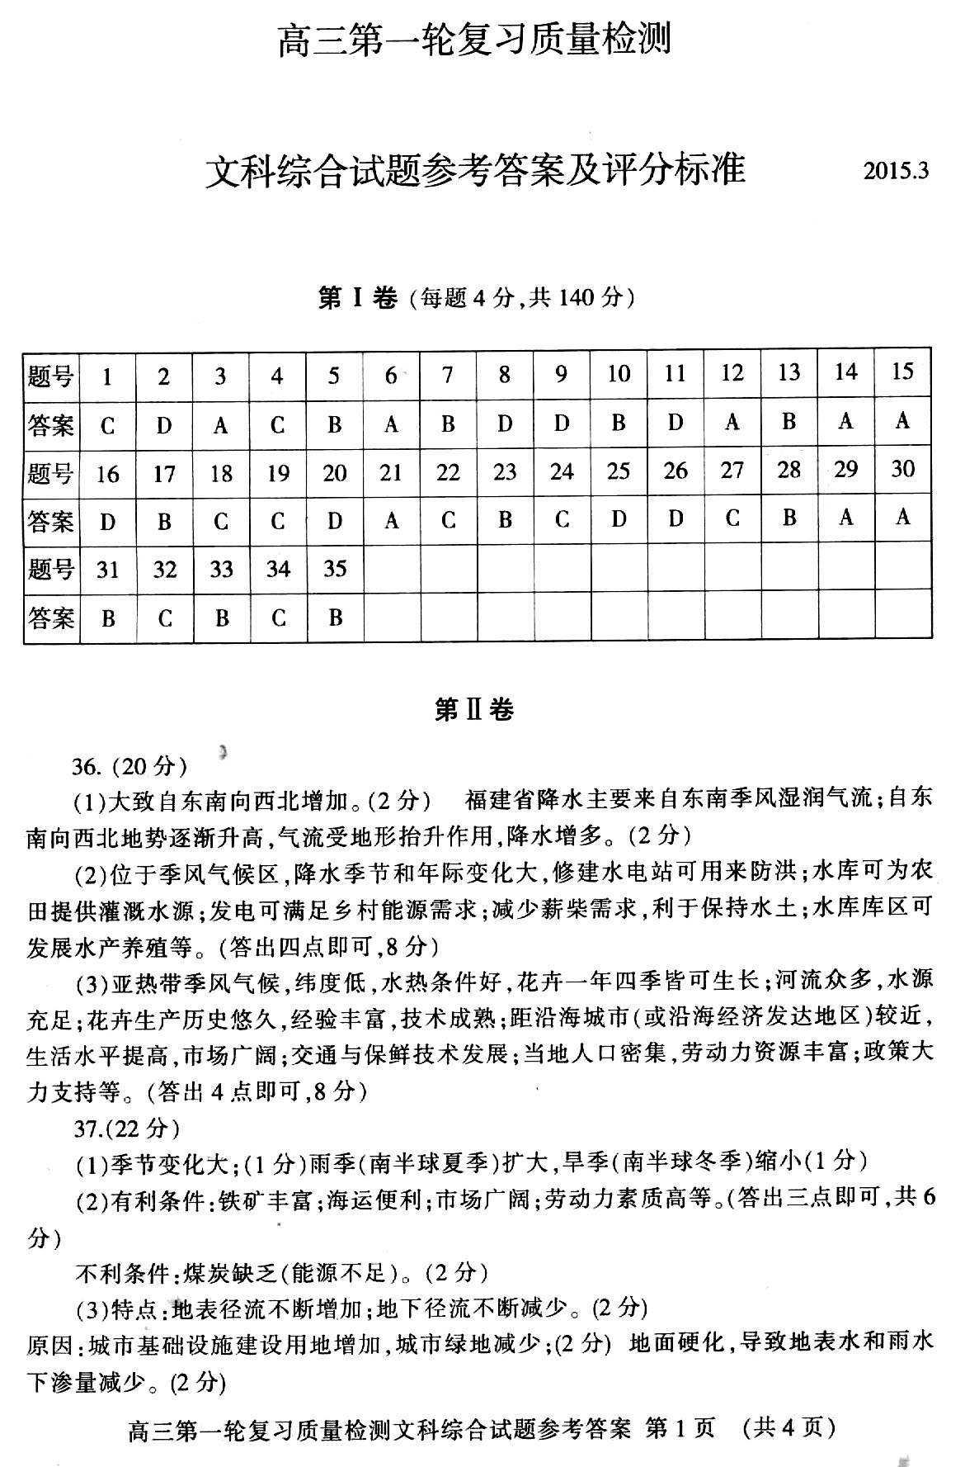
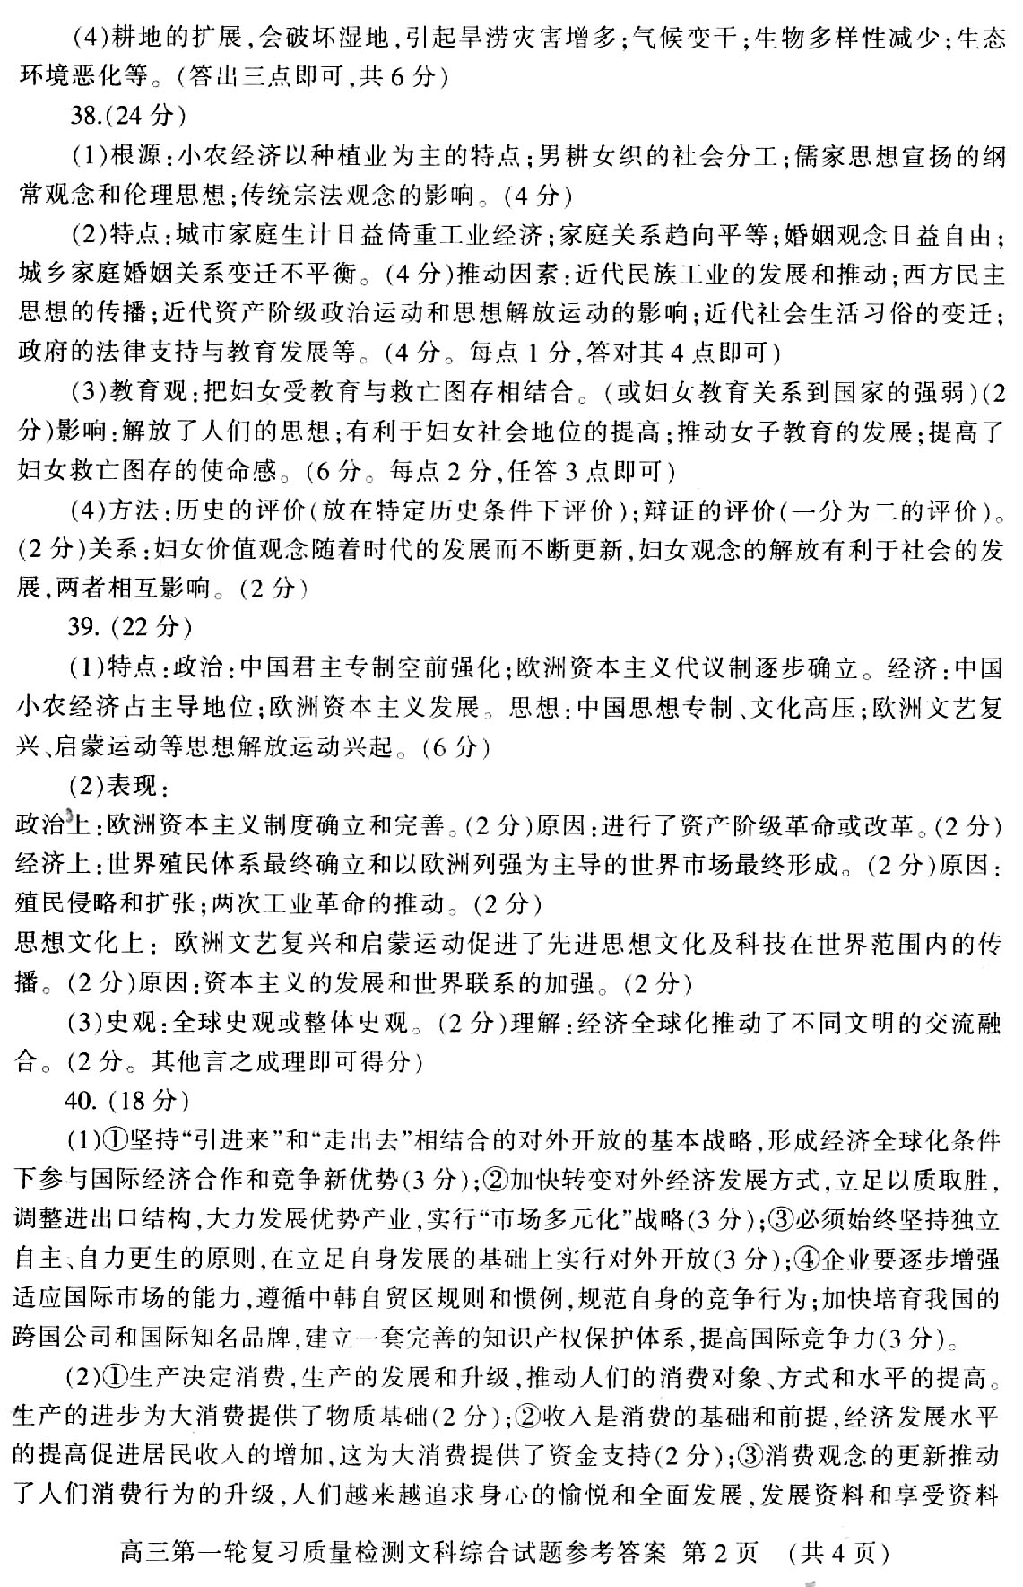
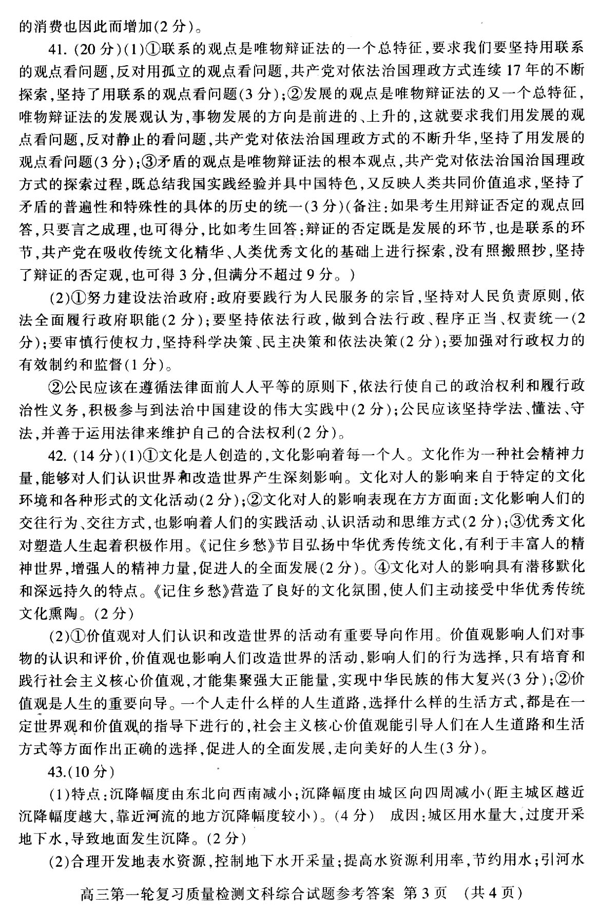
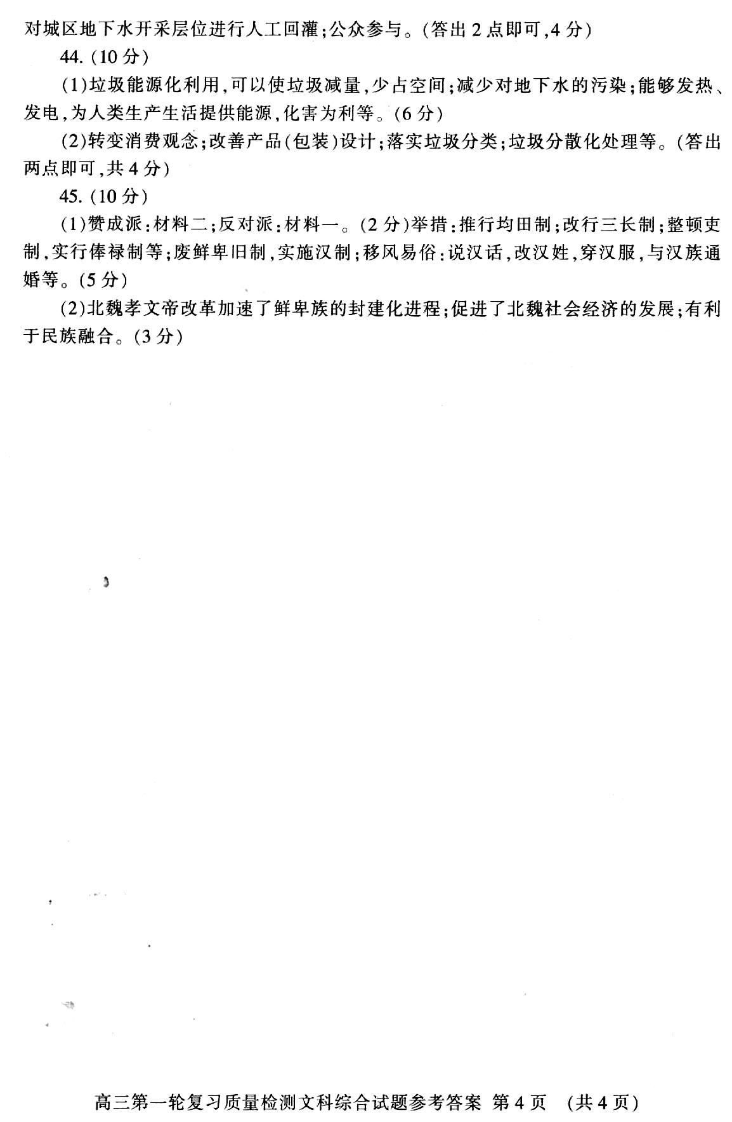
欢迎访问“高中试卷网”——http://sj.fjjy.org

